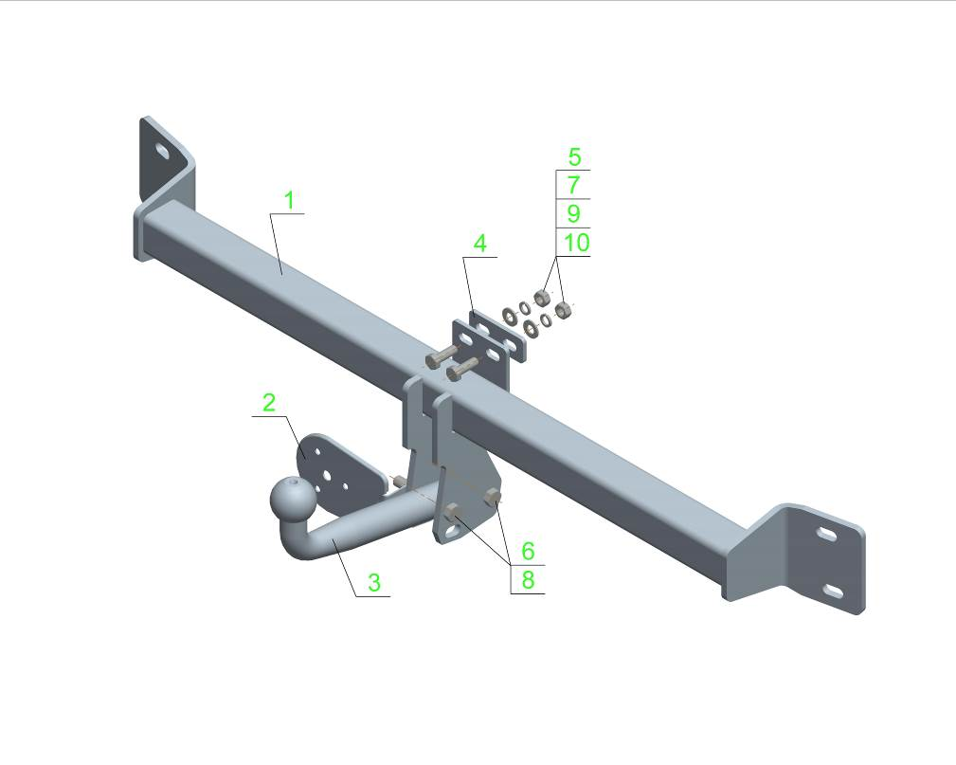Рис.1. Схема сборки ТСУ.

ВНИМАНИЮ ПОКУПАТЕЛЯ

При покупке необходимо проверить комплектность. В руководстве должна быть указана дата продажи и поставлен штамп магазина. Необходимо сохранять руководство в течение всего гарантийного срока эксплуатации устройства.

ВВЕДЕНИЕ

Устройство тягово-сцепное (ТСУ) предназначено для шарнирной сцепки автомобиля с буксирным прицепом. Для обеспечения сцепки автомобиля с прицепами различных марок присоединительные элементы ТСУ стандартизованы в соответствии с ГОСТ Р 53815-2010. Изготовитель постоянно совершенствует ТСУ, поэтому некоторые конструктивные изменения могут быть не отражены в настоящем руководстве.

1 ТРЕБОВАНИЯ БЕЗОПАСНОСТИ И ПРЕДУПРЕЖДЕНИЯ

  - Не допускается буксировка прицепа полной массой более 750 кг, скорость автопоезда не должна превышать 90 км/час.
  - Вертикальная статическая нагрузка на сцепной шар не более 50 кг.
  - Работу по монтажу ТСУ рекомендуется проводить в условиях СТО.
  - При каждом ТО необходимо проводить подтяжку резьбовых соединений.
  - Изготовитель не несет ответственности за безопасность и надежность работы ТСУ при изменении потребителем его конструкции и при нарушении правил его эксплуатации.
2 ТЕХНИЧЕСКИЕ ХАРАКТЕРИСТИКИ

Тип шарнирного соединения | - шаровой
Диаметр сцепного шара | - 50 мм
Вертикальная нагрузка на шар, не более | - 50 кг
Полная масса буксируемого прицепа, не более | - 750 кг
Масса ТСУ, не более | - 12,5 кг

3 КОМПЛЕКТ ПОСТАВКИ

1. | ТСУ Mitsubishi Galant в сборе | - 1 шт.
2. | Подрозетник | - 1 шт.
3. | Шар | - 1 шт.
4. | Накладка 80x31x5 | - 1 шт.
5. | Болт М10х30 | - 2 шт.
6. | Болт М12х1,25x70 | - 2 шт.
7. | Гайка М10 | - 2 шт.
8. | Гайка М12x1,25 (самостоп.) | - 2 шт.
9. | Шайба Ø10 | - 2 шт.
10. | Шайба пружинная Ø10 | - 2 шт.
11 | Шайба Ø12х40х3 | - 4 шт.
12. | Руководство | - 1 шт.

4 УСТАНОВКА ТСУ НА АВТОМОБИЛЬ

- Установить автомобиль на подъемник, эстакаду или смотровую яму, приняв все необходимые меры обеспечения безопасности выполняемых работ;
- Демонтировать бампер и металлический “усилитель бампера”;
- Установить ТСУ на штатное место “усилителя бампера” и закрепить, используя штатные гайки, а также шайбы Поз.11 (смотри комплект поставки);
- Закрепить ТСУ с помощью крепежных элементов Поз.4,5,7,9,10 к задней панели автомобиля используя штатные отверстия;
- Установить шар Поз.3 и подрозетник Поз.2 с помощью крепежных элементов Поз.6, 8.
- Произвести затяжку всех крепежных элементов.
- Для выхода шара в нижней части бампера сделать вырез (по месту);
- В соответствии с пунктом 5 паспорта подключить электрооборудование;
- Окончательную затяжку болтов и гаек произвести с моментом:
- резьба М10 – 55 Н·м;
- резьба М12 – 85 Н·м.
- Сцепной шар ТСУ покрыть слоем консистентной смазки типа ЛИТОЛ.

5. ПОДКЛЮЧЕНИЕ ЭЛЕКТРООБОРУДОВАНИЯ

Работы по подключению электрооборудования ТСУ к бортовой сети автомобиля должны производиться в условиях специализированной мастерской.
- отключить аккумуляторную батарею;
- подключить провода к клеммам розетки и закрепить розетку на подрозетнике с помощью винтов и гаек М5 или с помощью саморезов;
- подключить провода от клемм розетки к бортовой сети автомобиля в соответствии со схемой Рис.2 с помощью разветвителей проводов;
- проверить на автомобиле действие световых сигналов.

Stop | Стоп-сигнал | 6 | 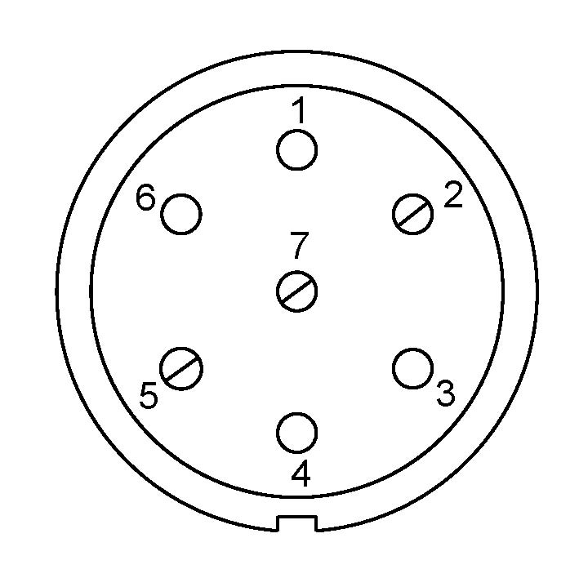 | 1 | Левый поворот
 | Габаритные огни | 5, 7 |  | 2 | Противотуманные габаритные фары
 | Правый поворот | 4 |  | 3 | Масса | ┴

Рис.2. Схема подключения электрооборудования.

6. ГАРАНТИИ ИЗГОТОВИТЕЛЯ

Гарантийный срок эксплуатации ТСУ составляет 18 месяцев со дня продажи его магазином. Претензии по качеству ТСУ принимаются в течении срока гарантии при условии эксплуатации в соответствии с настоящим руководством по месту нахождения предприятия изготовителя.

7. СВИДЕТЕЛЬСТВО О ПРИЕМКЕ

Тягово-сцепное устройство полностью укомплектовано, соответствует ТУ 4591-002-23512563-2004 и признано годным к эксплуатации.

ДАТА ВЫПУСКА _____________ | ДАТА ПРОДАЖИ _____________
ШТАМП ОТК | ШТАМП МАГАЗИНА

РОССИЯ ООО «AvToS»
140400, Московская область, г. Коломна,

улица Озерское шоссе, дом 55
ИНН 5022020095
тел. +7-496-616-92-67;
факс +7-496-616-91-17

ТЯГОВО-СЦЕПНОЕ УСТРОЙСТВО

ДЛЯ АВТОМОБИЛЯ

MITSUBISHI Galant 2007-2012г.в.

КОД MI-17

Руководство по монтажу и эксплуатации.

